118. Две одинаковые лодки массами M = 200 кг каждая (вместе с человеком и грузами, находящимися в лодках) движутся параллельными курсами навстречу друг другу с одинаковыми скоростями V = 1 м/с. Когда лодки поравнялись, то с первой лодки на вторую и со второй на первую одновременно перебрасывают грузы массами m = 20 кг. Определить скорости V1 и V2 лодок после перебрасывания грузов.

M = 200 кг  m = 20 кг  V = 1 м/с | 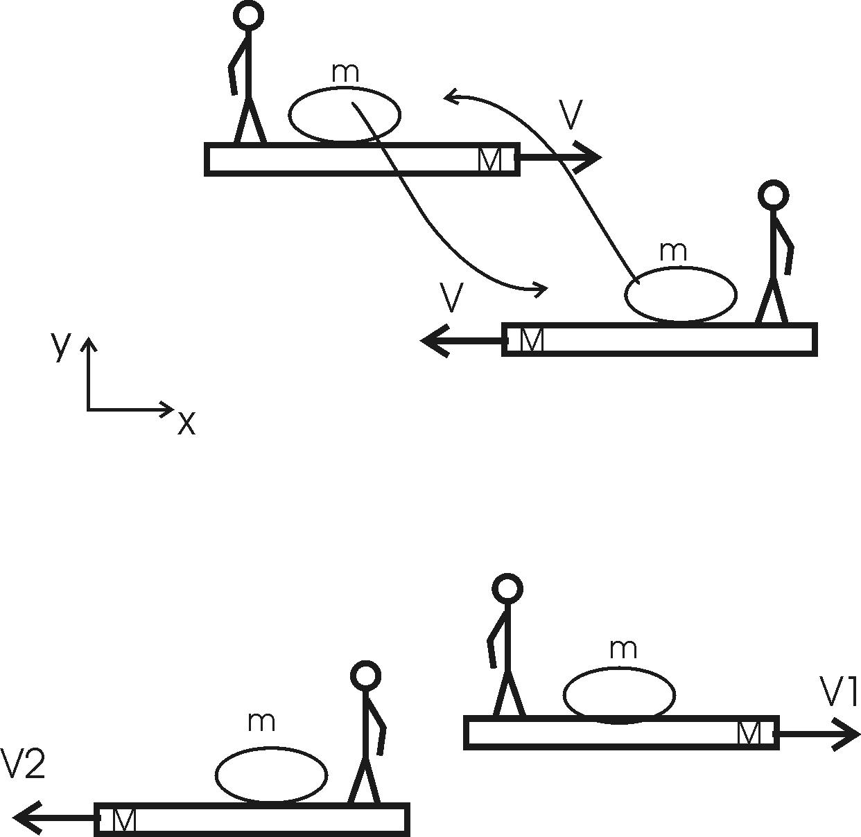  Воспользуемся законом сохранения импульса. А так как задача симметрична относительно перестановки лодок (они абсолютно равны) и перебрасываемые грузы одинаковы, то скорости лодок будут равны по модулю, но противоположны по направлению. Поэтому рассматриваем только одну лодку:  Для первой лодки  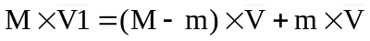, где M – масса лодки, m – груза, V1 - скорость лодки после перебрасывания грузов. Проектируем вектора на ось X и получаем 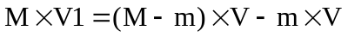. Откуда искомая скорость 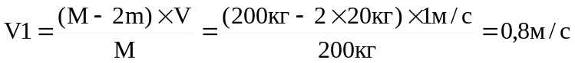.
V1 = ?
V2 = ?

